2019年10月23日
報道関係者各位
根 幹 美 スキンケア
新発想オーガニックNatures for誕生

国産オーガニックコスメを製造・販売する株式会社ネオナチュラル（本社：名古屋市昭和区、代表者：高柳昌博）は、全く新しいスキンケアの考え方「根幹美（こんかんび）」をコンセプトにしたオーガニックコスメ「Natures for（ネイチャーズフォー）」シリーズを、2019年12月3日（火）に新発売します。

【ブランド名への想い】「Nature」という言葉には「自然」の他に「本質」「ありのまま」という意味があります。複数形の「Natures」は、女性1人1人の「本質」や、それを取り巻く社会や自然の「本質」、また「for」は「あなたのため」「大切な人のため」「自然のため」など、「根幹美」の行く先を表します。スキンケアを通して自身を癒し、得られた「根幹美」の行き先をイメージして使っていただきたいという想いを込めました。ロゴには、国産・伝統スキンケア原料へのこだわりを実直な毛筆体で表し、女性が日常的に感じる心地よさ・五感で感じるなめらかさをリズミカルな曲線で表現しています。

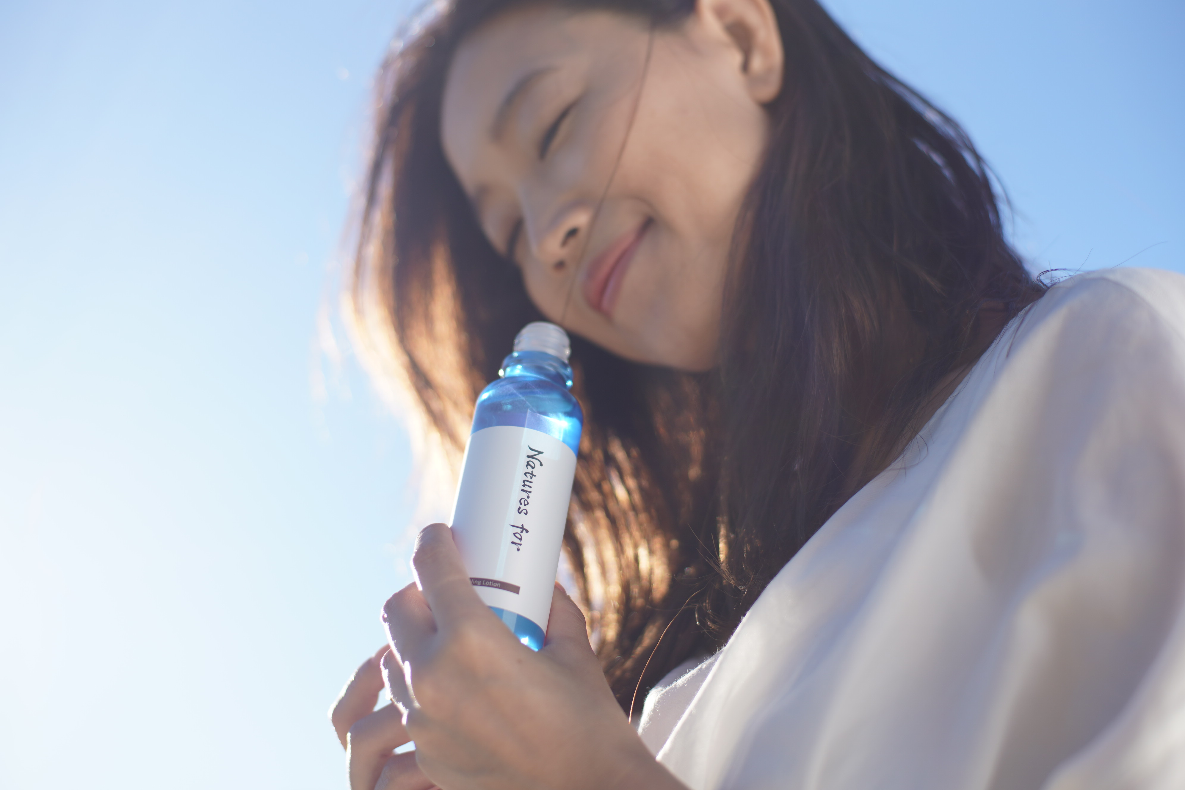

■スキンケアの新基準「根幹美（こんかんび）」
肌が美しいだけでは、現代女性は「美しい」とは感じません。750人のアンケート調査*によると、多くの女性は「すこやかな心身・社会関係から得られる充足感と、そこから成り立つイキイキとした姿」を「美しい」と感じます。ネオナチュラルは、このような新基準の美を、表面的・一時的な美に対して、根本的・長期的な「根幹美」と名づけました。新ブランドNatures forは、この「根幹美」を目指した新感覚のオーガニックスキンケア。単に美容効果や使い心地だけでなく、ボトルを手にした時の心地よいフィット感、長く続けることが負担にならない経済性、生産から使用後まで環境にやさしい設計など、女性のリアルな毎日と未来をも熟慮した、これまでにない発想のオーガニックスキンケアシリーズです。 （*2019年9月27日～10月22日、20～60代の女性を対象に(株)ネオナチュラルがfacebook、LINEにて実施）

■根幹美スキンケア・３つの特徴
（１）年齢・肌質ターゲットフリー
「根幹美」に、年齢や肌質は関係ありません。だから、Natures forは 年齢や肌質に合わせて一時的な即効性を求めたものではなく、また単にオーガニック原料を配合しただけのものでもありません。
1人1人の肌本来の働きを活かすために厳選した素材をできるだけシンプルに配合して、一生お肌に寄り添い、長期的に揺るがない美しさを手に入れるスキンケアを目指しています。10年後、20年後もその先も、大切な肌のパートナーとして安心感と心地よさを叶えるために、シンプル成分、シンプルケアが基本です。

（２）肌フローラ®と向き合った10余年の経験から
Natures forのスキンケアは、肌のしくみを根本から考えます。そのしくみの最も重要なものの1つとして、皮膚常在菌群「肌フローラ®」に着目し、肌と自然素材との相性を探求した長年の経験を活かしています。美肌菌の妨げとなるような化学合成物質は不使用で、馬油、サジー、マカデミアナッツなど美肌菌と相性が良いと言われる素材を使用しています。また、肌に無理やり水分や栄養分を浸透させたり、不自然なもので肌をコーティングすることもありません。さらに、岐阜大学農学部との共同研究により、肌フローラを活かすさらなる自然素材の研究も行っています。
※『肌フローラ』は（株）ネオナチュラルの登録商標（登録番号第5782870号）です。

（３）歴史的な伝統素材にこだわる理由
Natures forに使用されている原料は、古くからから人々に親しまれた伝統自然素材。なぜなら伝統素材は長年人々がその肌で、やさしさ、美容効果、心地よさを感じ伝えられてきた歴史があるからです。さらに主要成分であるヘチマやハーブなどは、岐阜県郡上市にある有機JAS認定農場「母袋（もたい）有機農場」にて社員が自ら土づくりから栽培した、良質な素材を使っています。

■主な製品ラインナップ

ラインナップは化粧水をはじめとする基礎化粧品に加え、日焼け止め、ヘアケアなどの全15種類。

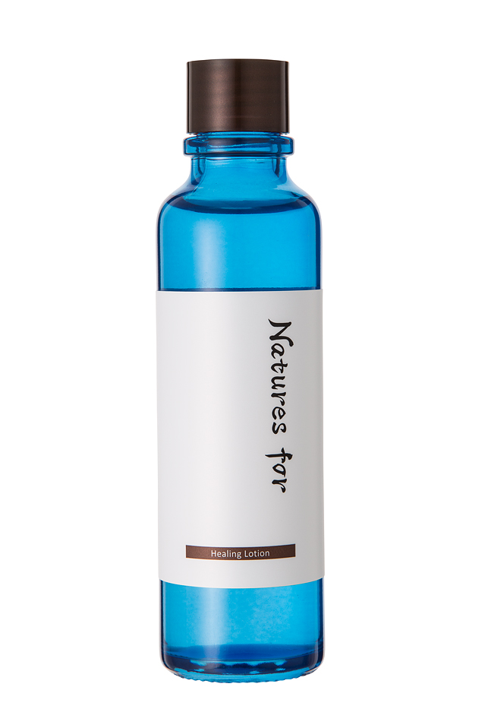
ヒーリングローション（化粧水）
一滴の水も使用せず、12ヶ月熟成の自社生産有機ヘチマ水など、９種類の植物成分のみ。シンプル設計ながら整肌性、使い心地を探求した、根幹美スキンケアの基本となる化粧水です。
・容量：120ｍL
・本体価格：2,950円
・全成分：ヘチマ水、ダマスクバラ花水、ゲットウ葉水、アルゲエキス、ローズマリー葉エキス、モモ葉エキス、マグワ根皮エキス、ユキノシタエキス、クマザサ葉エキス

ヒーリングモイストソープ（洗顔石けん）
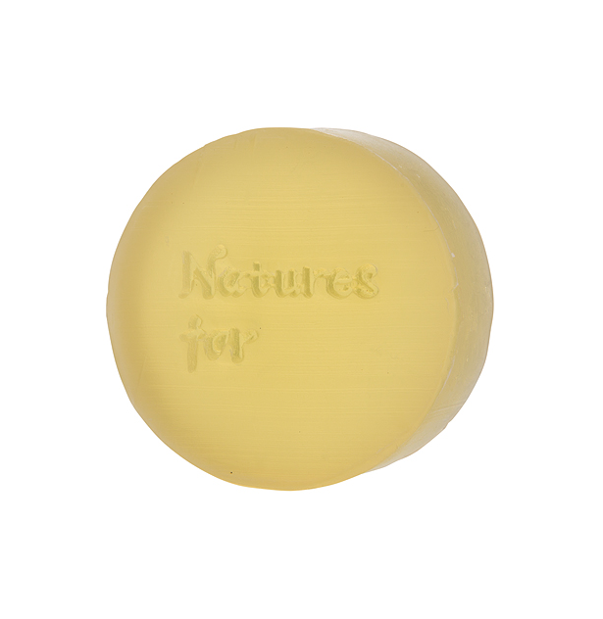
ヒトの皮脂に近いとされる国産馬油をベースに植物成分を配合して釜炊き製法で作る洗顔石けん。肌に不要な汚れを落とすと同時に、必要な皮脂を補うため、肌本来のすこやかな力を活かします。また環境にもやさしく、地球を想う女性の心も大切にします。
・標準重量：80g
・本体価格：1,800円
・全成分：馬油、ヘチマ水、スクロース、エタノール、水、グリセリン、水酸化Na、海塩、ゲットウ葉水、ダマスクバラ花水、アルガニアスピノサ核油、ヘチマ果実エキス、ユキノシタエキス、モモ葉エキス、ミツロウ、ゲットウ葉油、ニュウコウジュ油、
ニオイテンジクアオイ油、ハッカ葉油、イランイラン花油、イタリアイトスギ葉／実／茎油

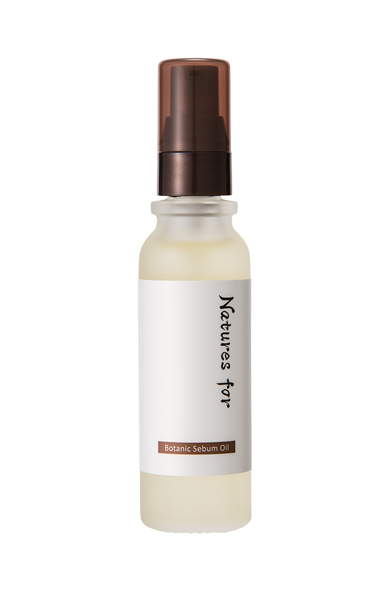
ボタニックセバムオイル（美容オイル）
１００％植物由来成分ながら、ヒトの「皮脂（セバム）」に近い設計で独自ブレンドした美容オイル。肌なじみが良く、まるで皮脂が肌をすこやかに保つかのように、やさしく肌を整えます。
・容量：32mL
・本体価格：3,200円
・全成分：ツバキ種子油、マカデミア種子油、オリーブ果実油、ヘチマ果実エキス、ヘチマ葉エキス、アルガニアスピノサ核油、ヨーロッパキイチゴ種子油、ゲットウ葉油、センチフォリアバラ花油、ローズマリー葉油、ニュウコウジュ油、ニオイテンジクアオイ油、トコフェロール、イタリアイトスギ葉／実／茎油

■販売
・ネオナチュラル直販サイト（本店、楽天市場店）12月3日（火）朝10時～
・東急ハンズ、ロフト、イオンなど全国約300店舗にて順次発売

■売上・販売点数見込
2019年12月～2020年4月 3.5億円 （約12万点）

■会社概要

（１）法人名 株式会社 ネオナチュラルhttp://neo-natural.co.jp/
（２）代表者 代表取締役 高柳昌博
（３）本社所在地 〒466-0851 名古屋市昭和区元宮町4-46
（４）設立年月日 昭和40年6月21日
（５）資本金 1,000万円
（６）主な事業内容 オーガニックコスメ、ナチュラルコスメ・日用品製造販売、
コスメ原料、有機食品の生産、体験農場、イベントの運営
Natures forブランド特設ページ https://www.neo-natural.com/fs/life/c/nf_brand
ネオナチュラル公式サイト https://www.neo-natural.com/

本リリースのお問い合わせ先
株式会社ネオナチュラル 名古屋オフィス 担当：平尾愛子、高柳ゆき子 info@neo-natural.com
〒464-0075 名古屋市千種区内山3丁目8-10 明治安田生命今池内山ビル8F
TEL 052-745-3344 FAX 052-745-3345

